Во второй младшей группе №3 и №8    в рамках месяца здоровья и спорта  проведен физкультурный досуг « ***В гостях у веселого Петрушки ».***

 К детям   в гости пришел веселый Петрушка  (воспитатель Карпова Л.А.).  Ребята играли с машинками,  прыгали с кочки на кочку, катались на лошадках, собирали яркие шарики « Витаминки», тянули канат. Было весело и интересно.

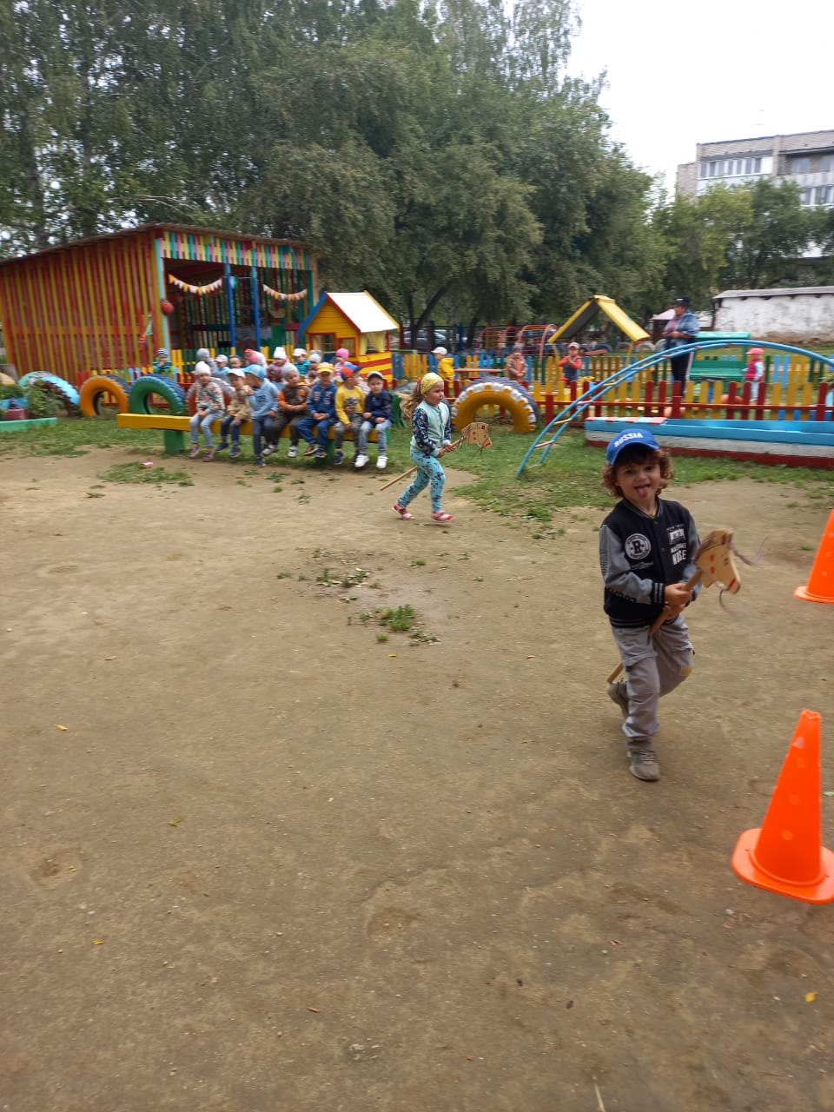 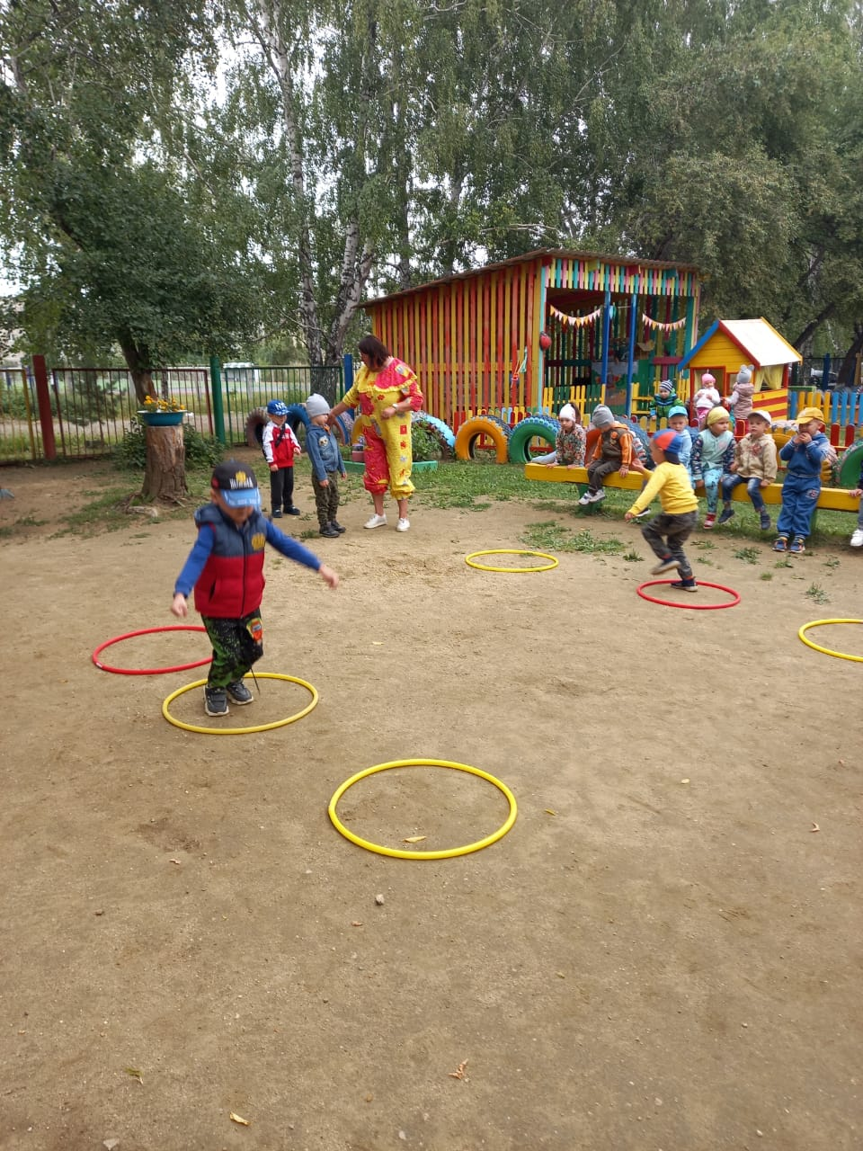

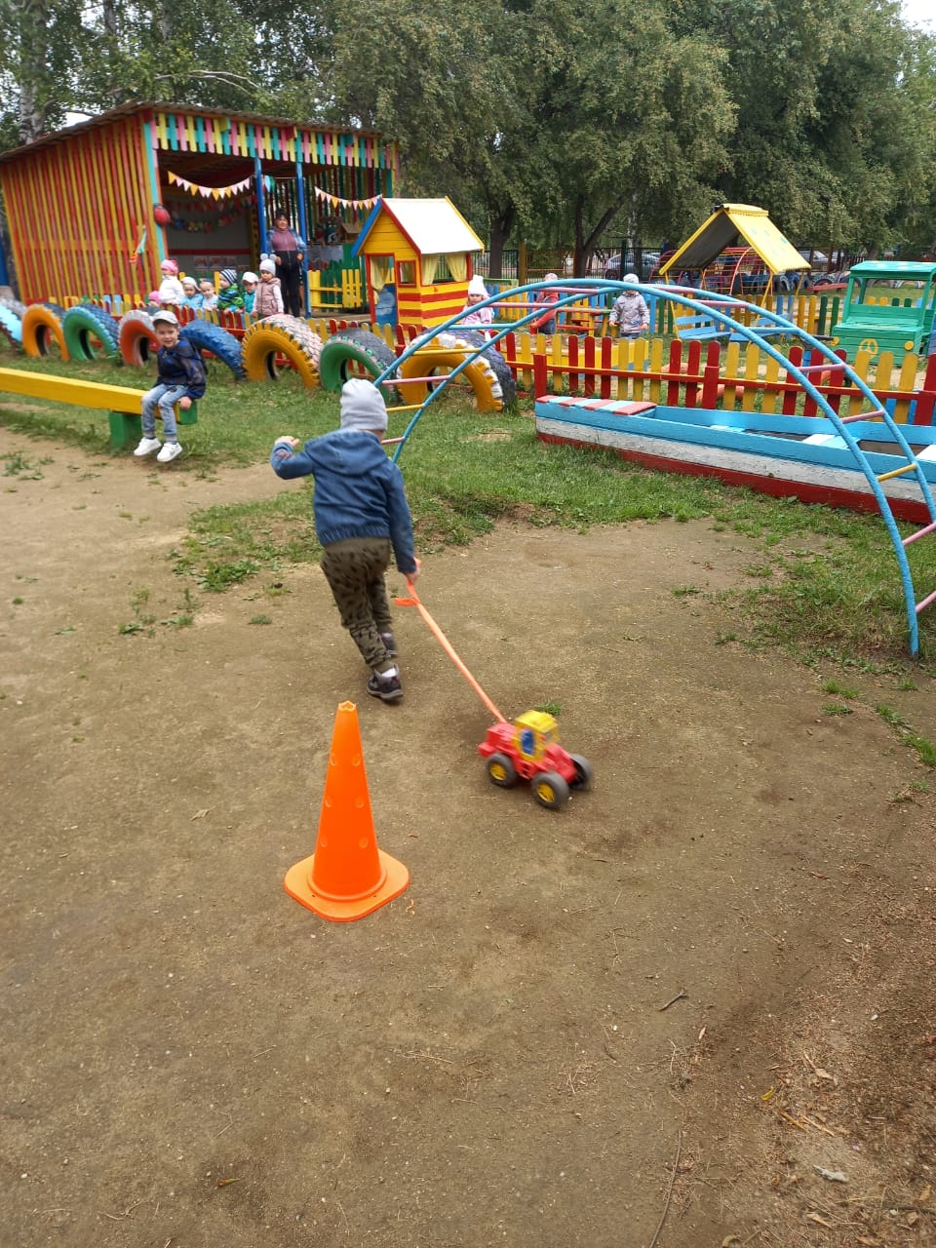 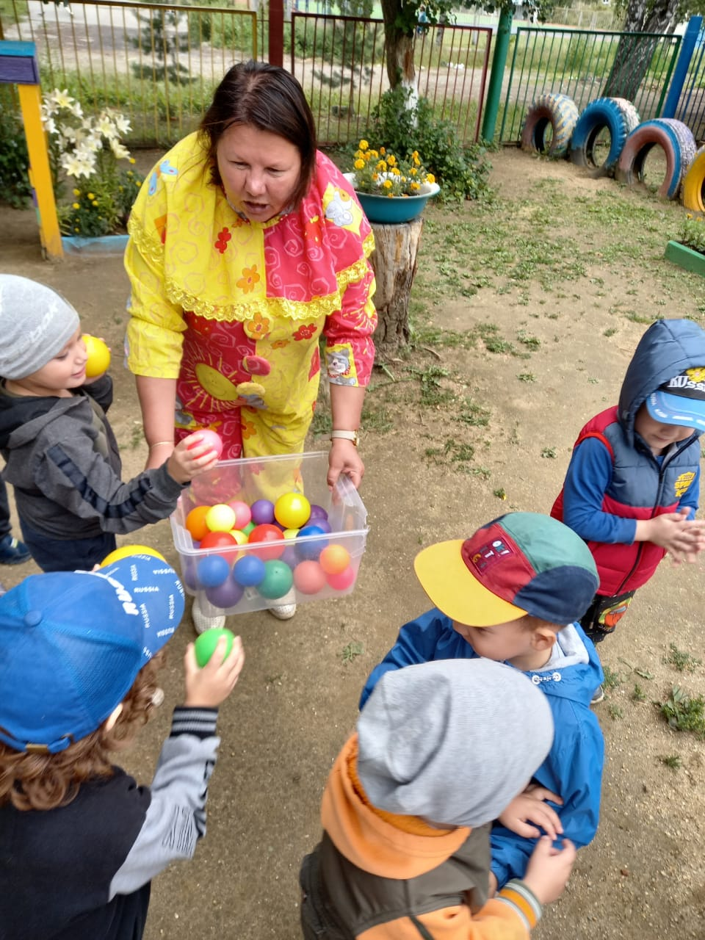

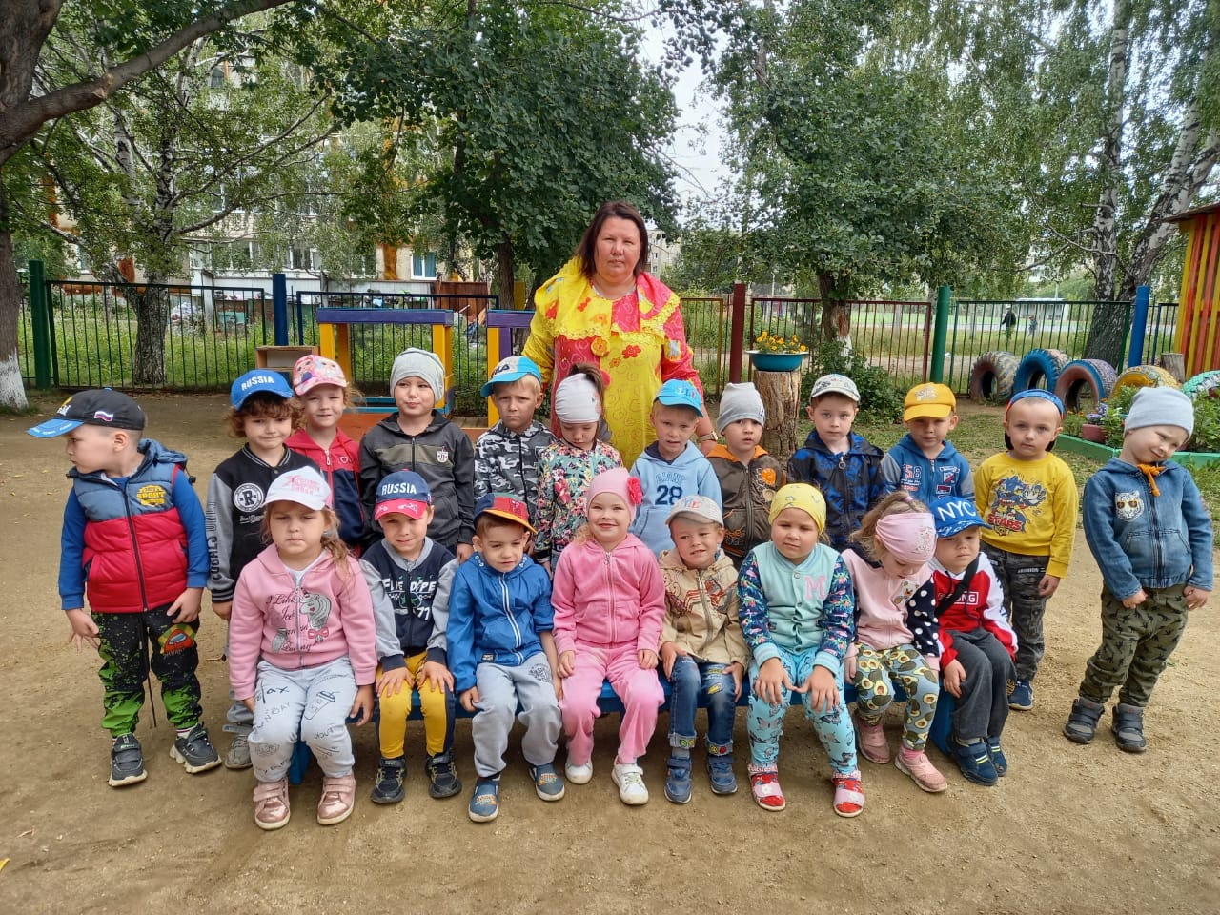 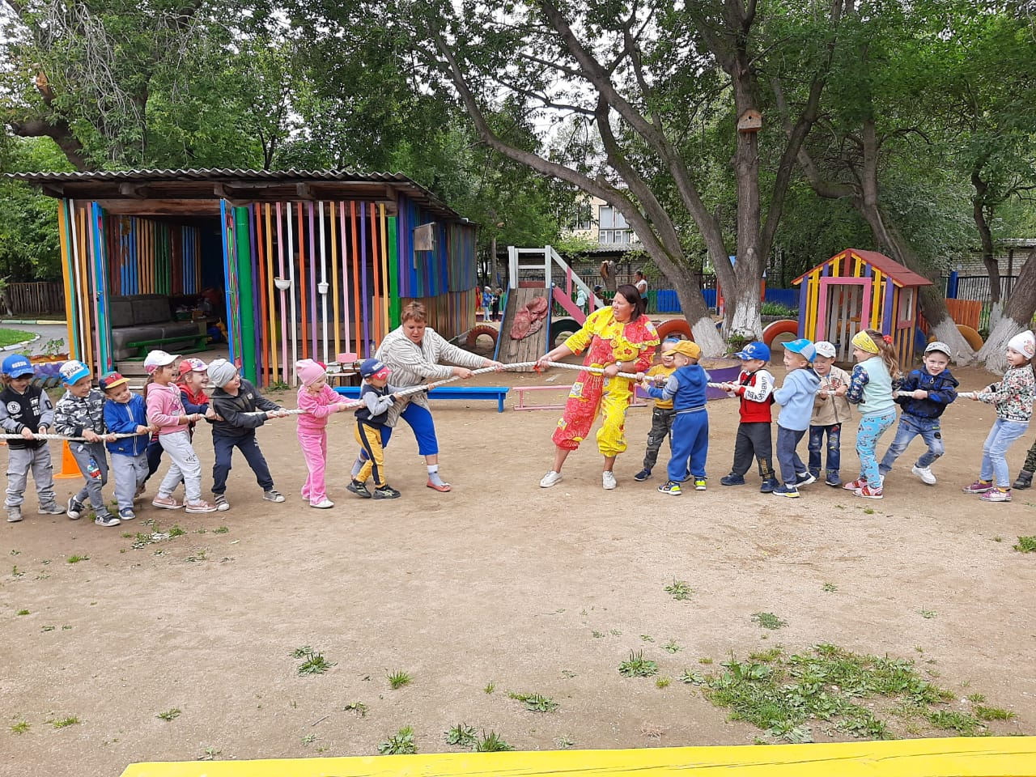

Воспитатели : Карпова Л.А. и Огородникова О. Н.